Осеняя Россия 2013

Под таким девизом 1 ноября прошёл праздник в школе, посвящённый «Дню народного единства».
Мы знаем, что осень – прекрасная пора. Ведь даже в своих произведениях писатели, поэты, художники пытаются показать всю прелесть осени, а композиторы создают чудесные мелодии. Именно это классные коллективы доказали своими выступлениями.

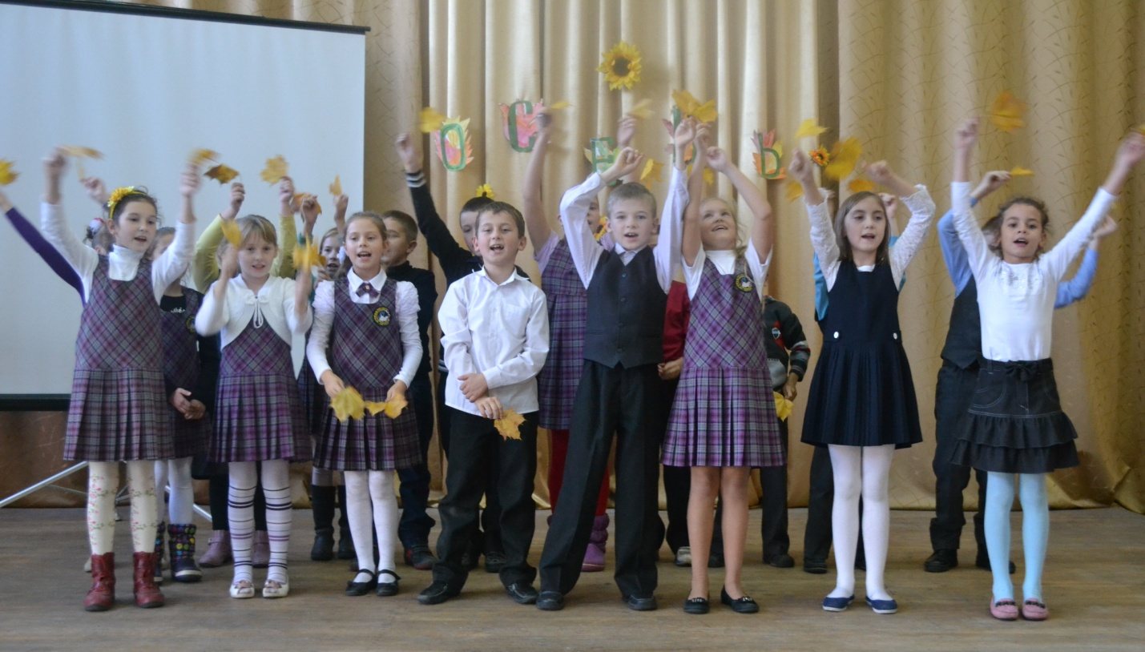

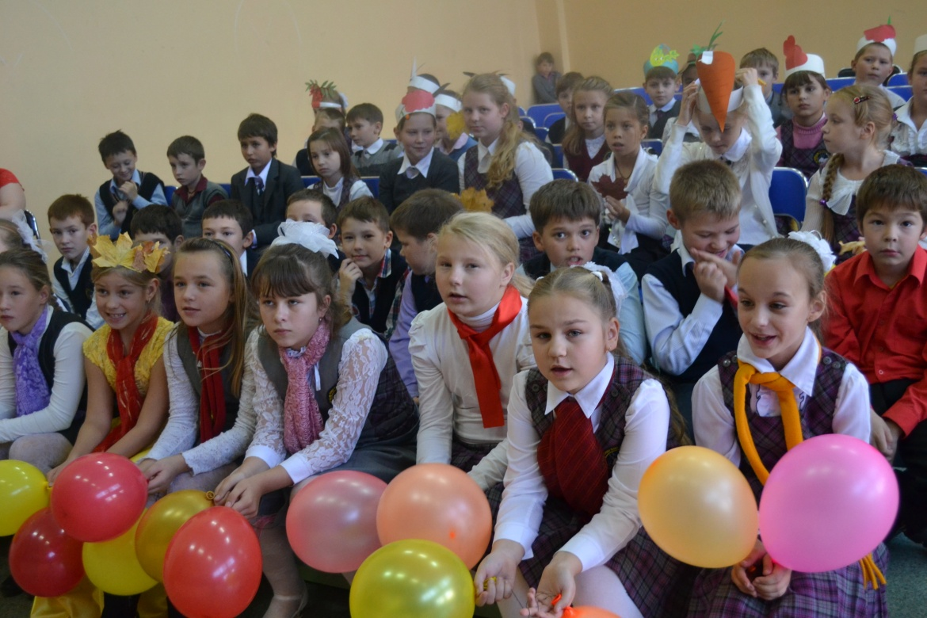

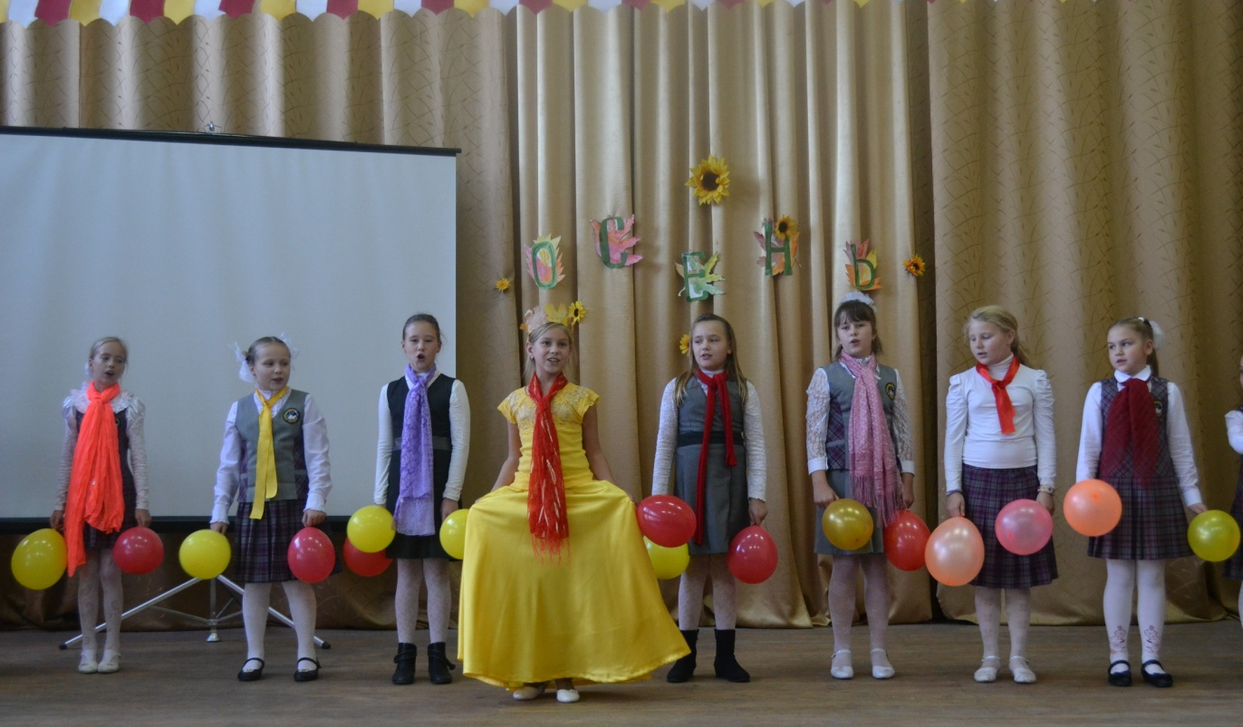

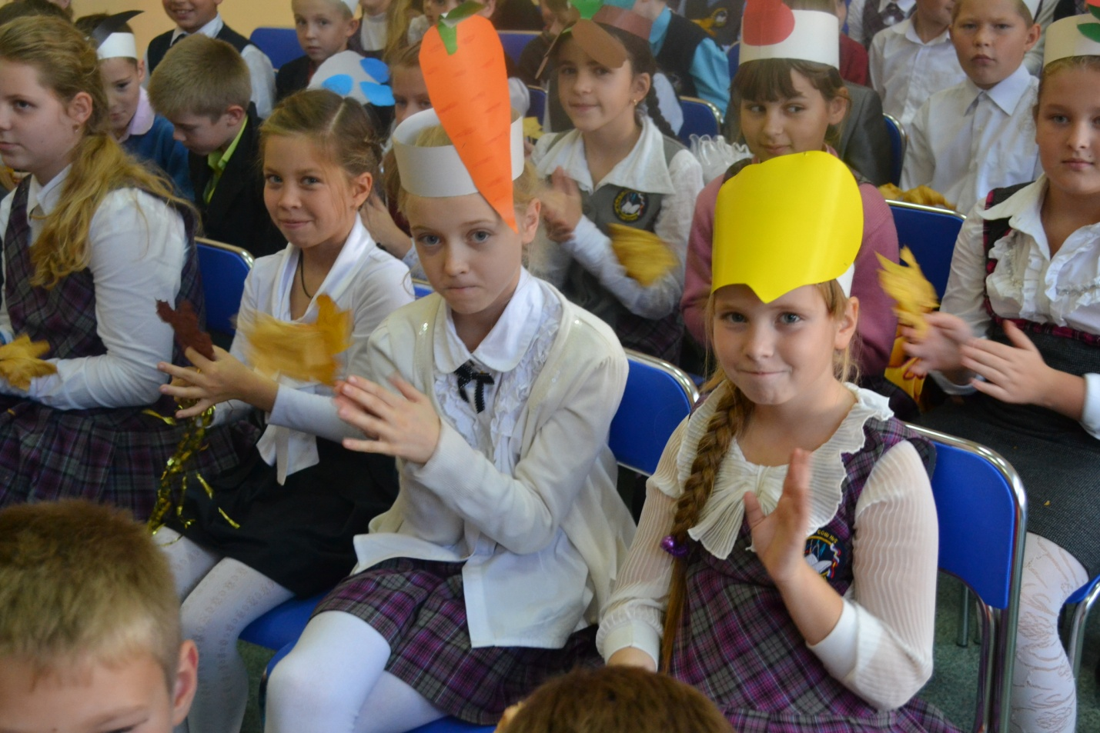

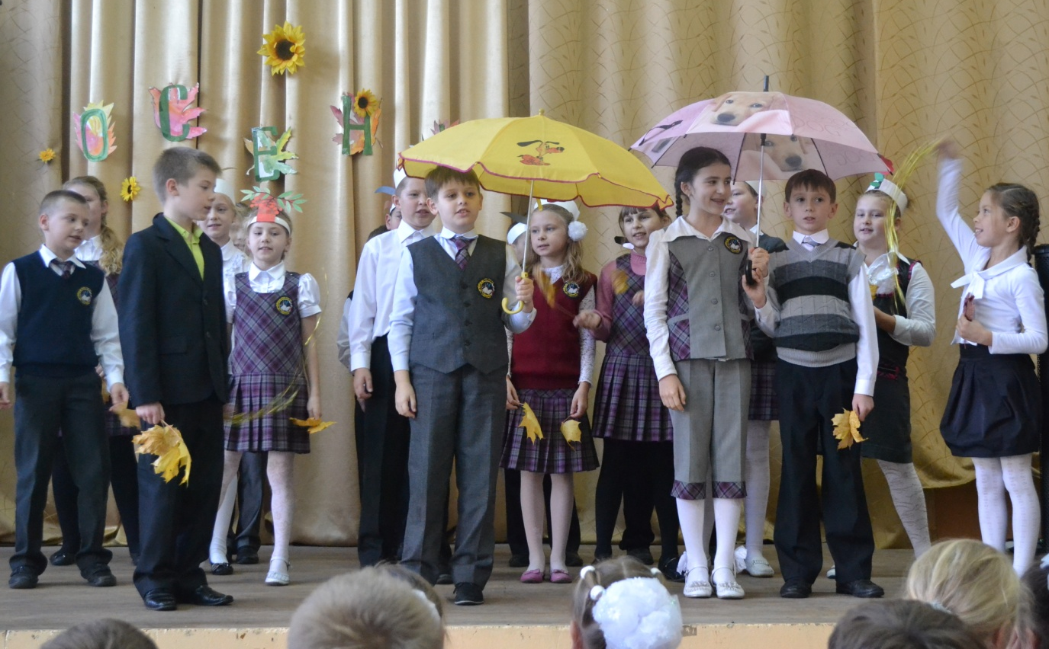
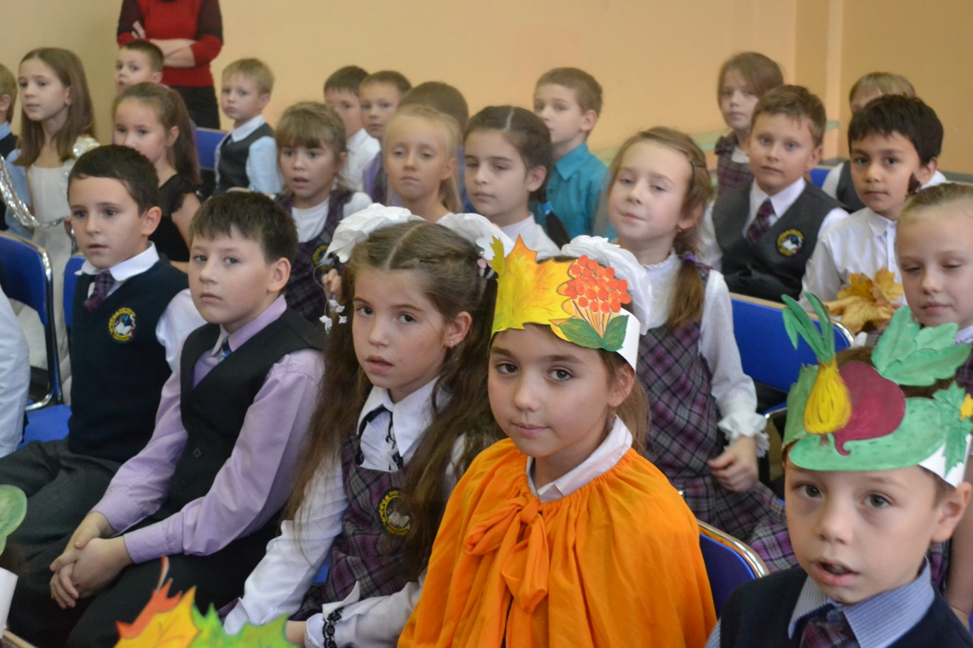

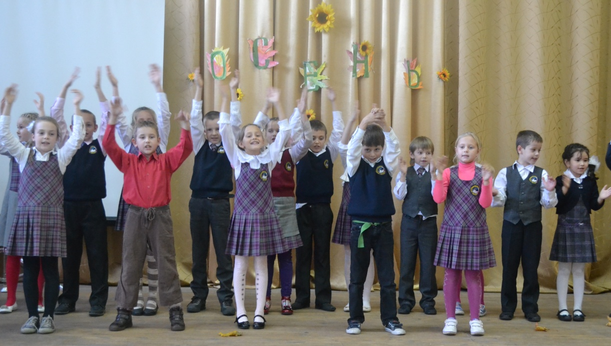

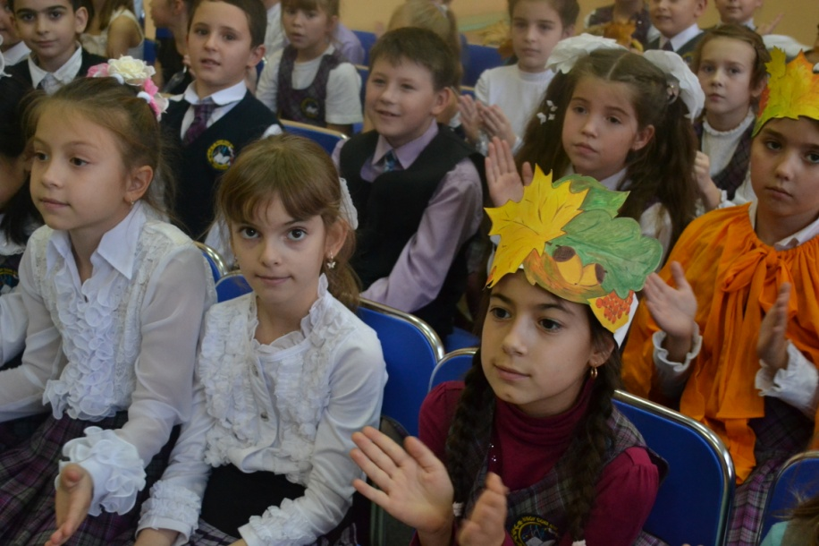
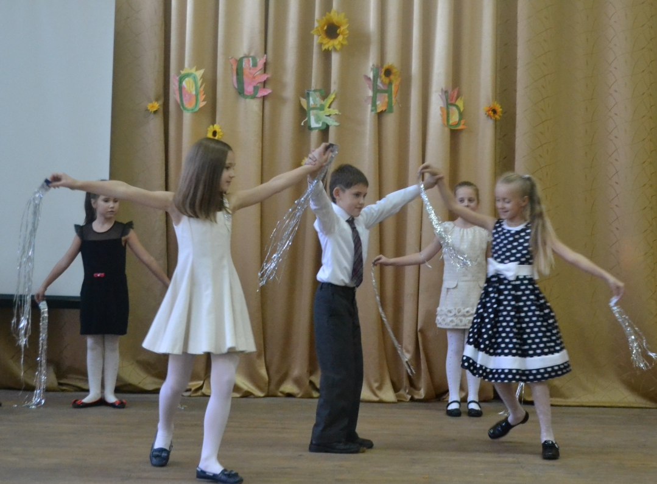

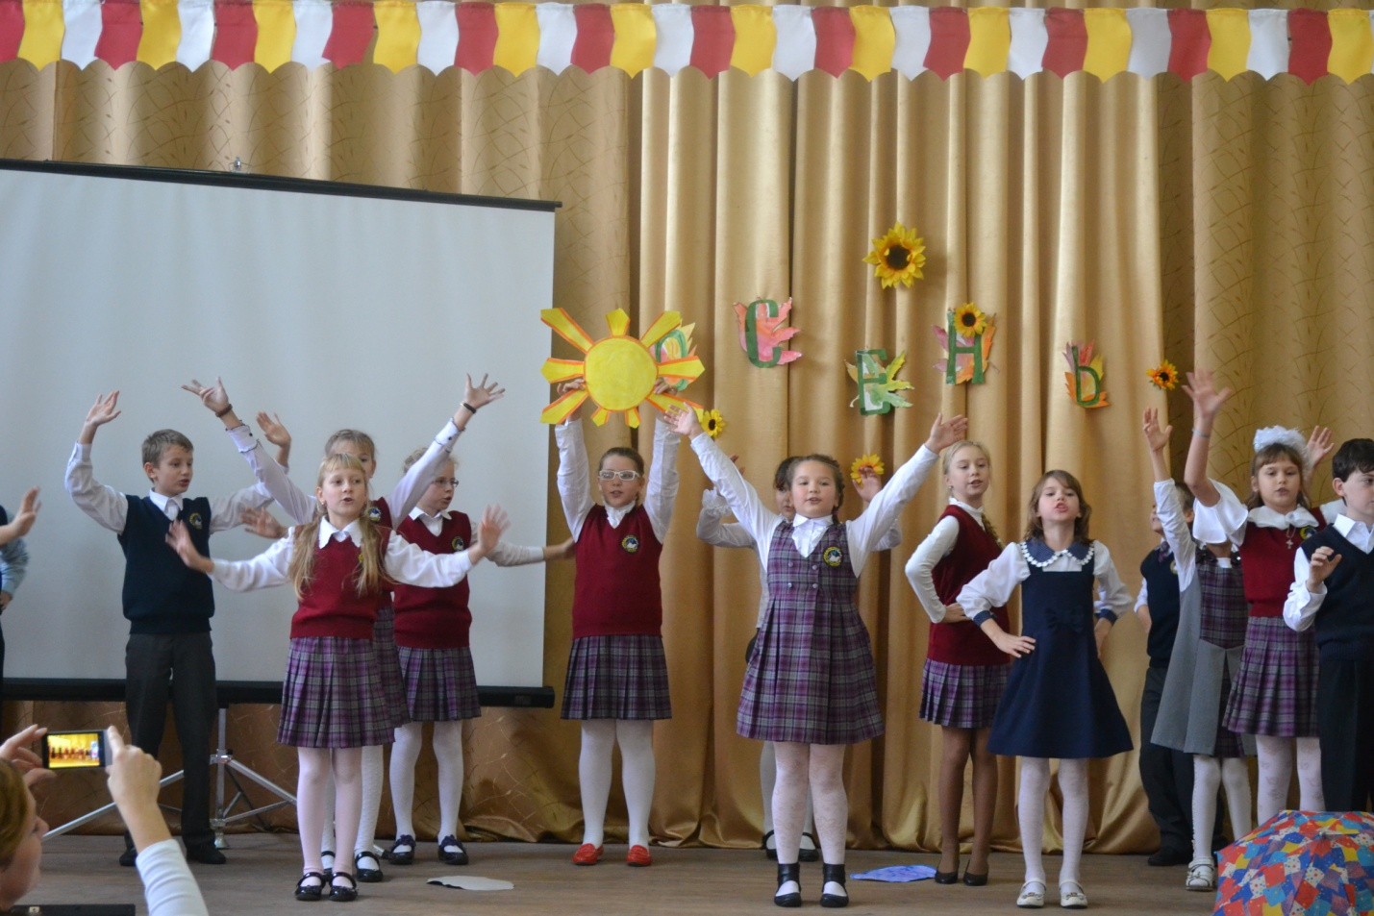

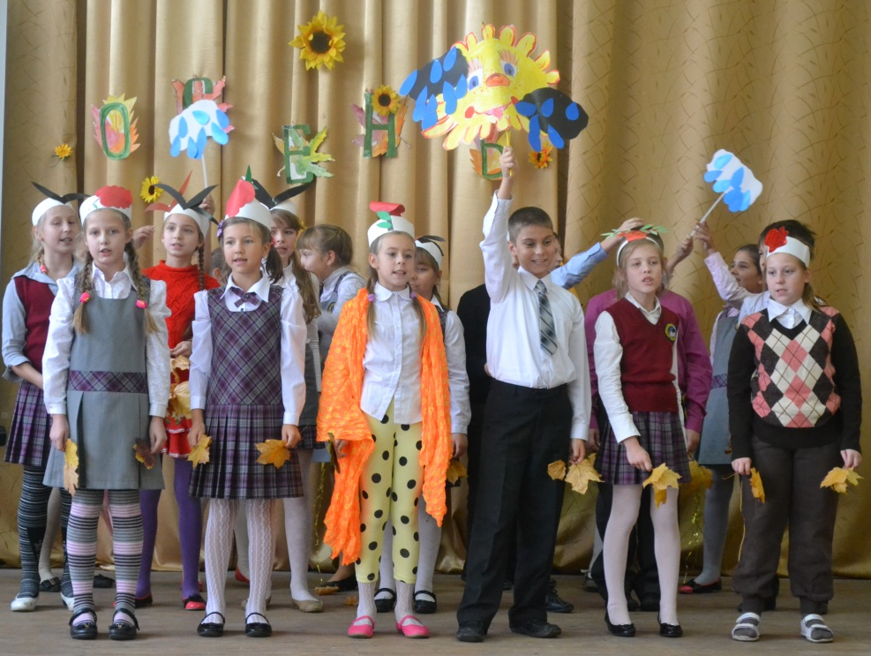

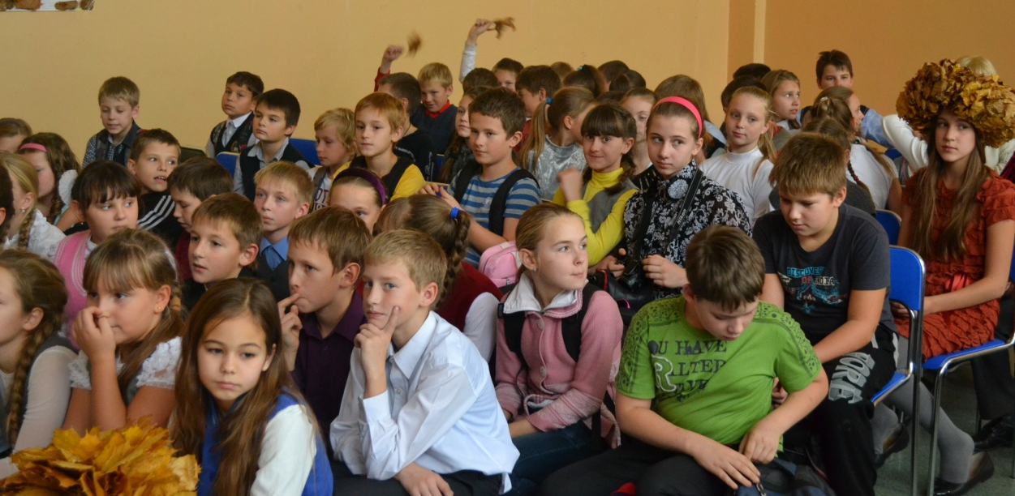

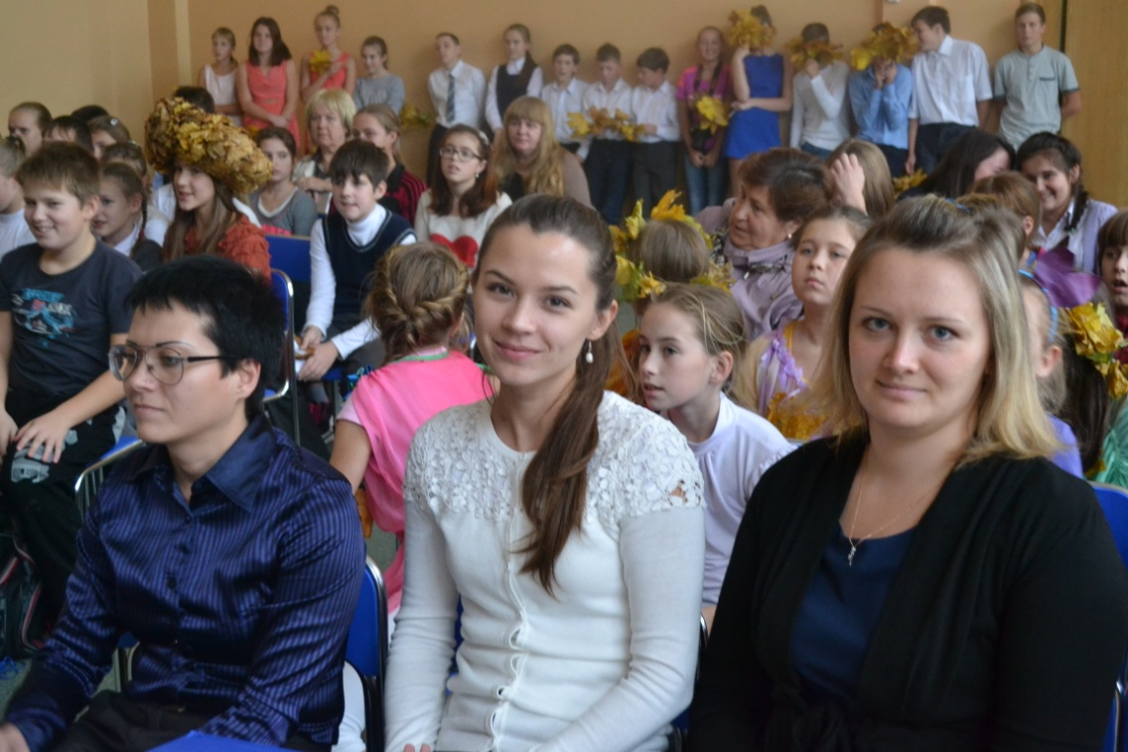
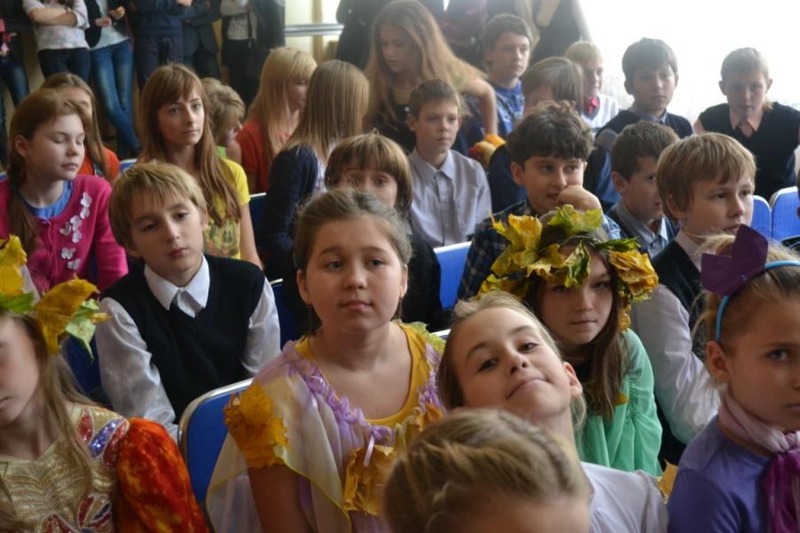

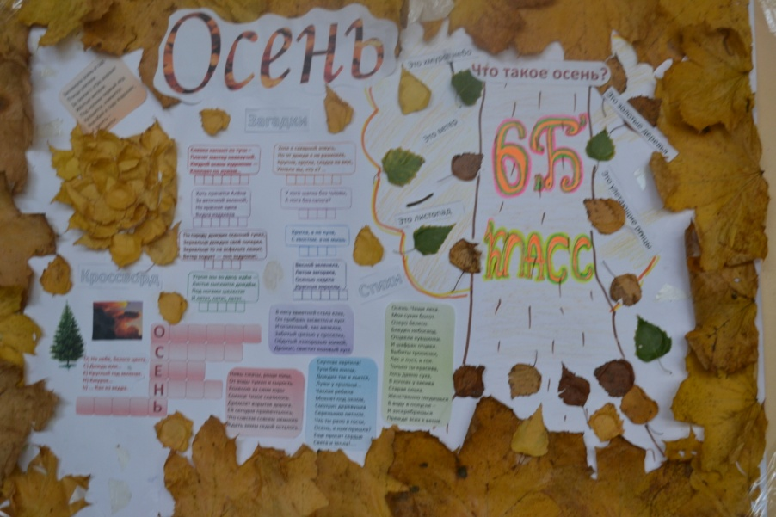

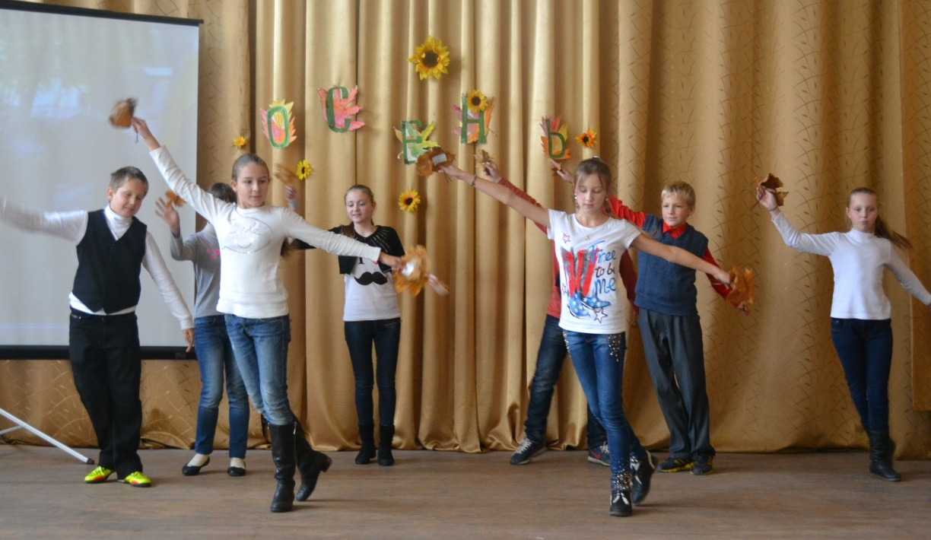
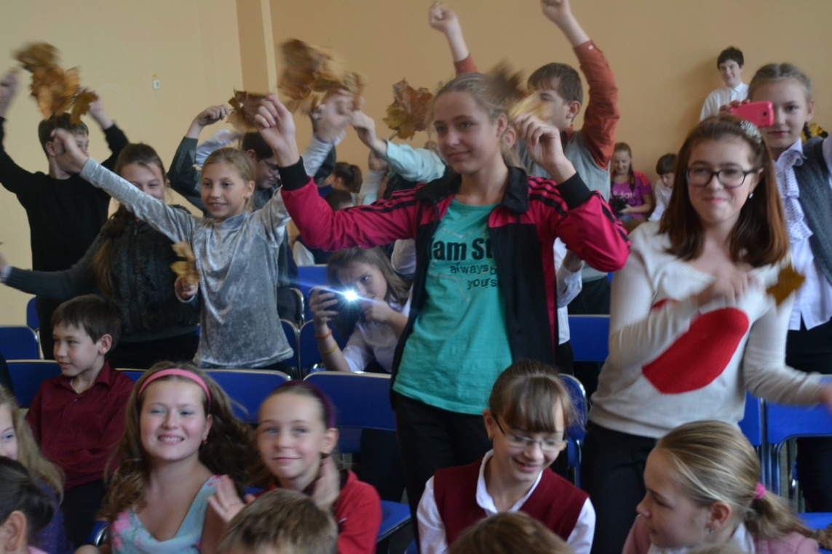

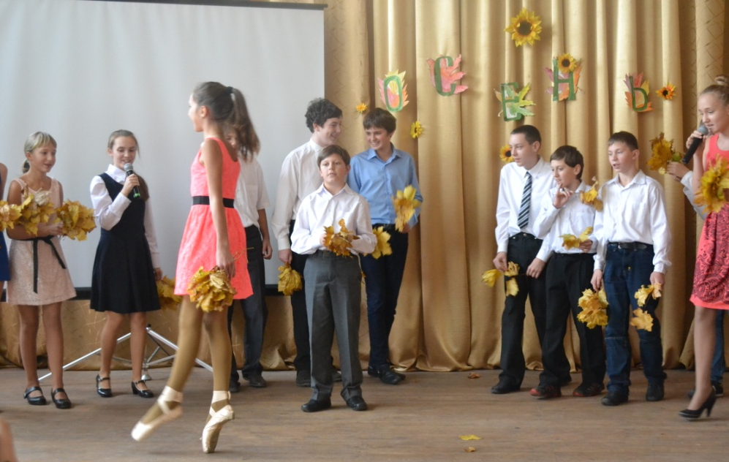

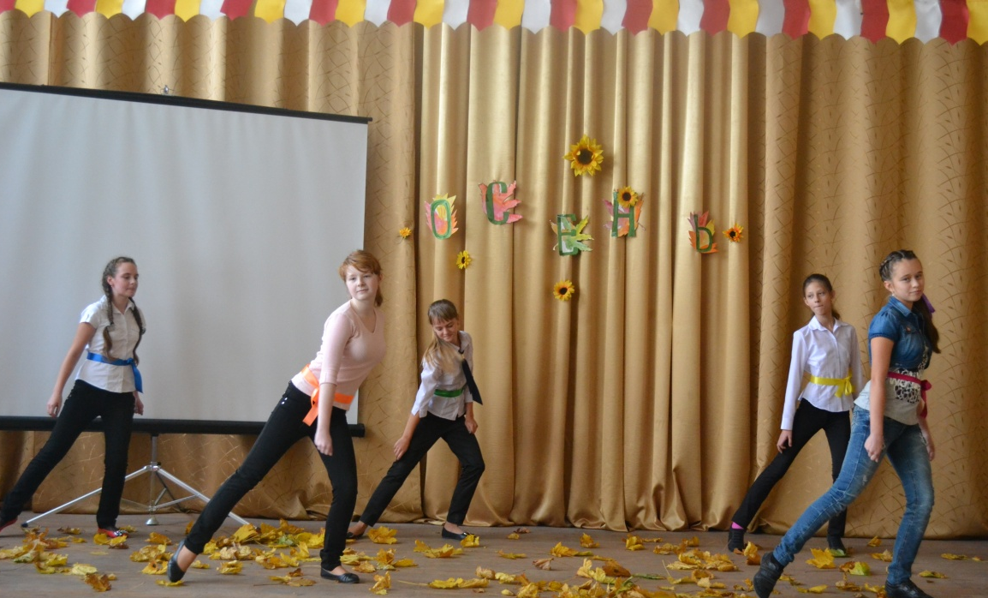

Унылая пора, очей очарованье!
Приятна мне твоя прощальная краса!
Люблю я пышное природы увяданье,
В багрец и золото одетые леса…

За участие в проведении праздника выражается благодарность:

2 а – классный руководитель Н.В. Шишкина,
2 б – классный руководитель Л.А. Соловьёва,
2 в - классный руководитель О.Ю. Петрова,
3 а – классный руководитель О.А. Завада,
3 б – классный руководитель Е.М. Решетняк,
3 г и 4 г – классный руководитель А.С. Москаленко,
4 а – классный руководитель И.А. Воеводкина,
4 б – классный руководитель Н.И. Шурхаева,
5 а - классный руководитель Н.Г. Неклюдова,
5 б – классный руководитель О.В. Фёдорова,
5 в – классный руководитель Н.А. Рощепкина¸
5 г – классный руководитель К.С. Бердникова,
6 а – классный руководитель Т.З. Шатрабаева,
6 б - классный руководитель Ю.В. Рубиш,
6 в – классный руководитель О.П. Русак,
7 а – классный руководитель Судакова С.Р.,
7 г – классный руководитель Е.Л. Караваева,
8 а – классный руководитель Т.П. Шрейдер.

Организатор внеклассной работы В.А. Гурина

